

MÁQUINA DE LAPIDAR Y LIJAR GREINER SL2
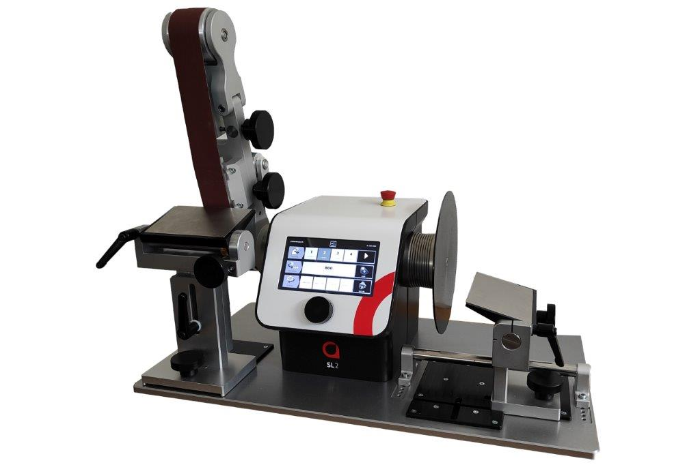
3-1205-0-0

La rectificadora de banda SL2 con disco de lapidar, es una máquina compacta de precisión, para rectificar las superficies planas y las aristas de las cajas de relojes y pulseras metálicas se pueden procesar con especial cuidado. Las piezas que muestren signos de desgaste o daño se pueden restaurar al más alto nivel y así recuperar su valor original.
La velocidad se puede ajustar de forma precisa y continua. Un interruptor de parada de emergencia en la parte superior del dispositivo garantiza la seguridad.
Potente motor de accionamiento sin mantenimiento
Velocidad continuamente ajustable con botón giratorio, fácil de usar
Discos de lapidación para 180 o 240 mm
El brazo de lijado y la mesa se pueden fijar por ambos lados
Enchufes controlados por pantalla para iluminación LED o aspiración

Características:
- Dimensiones (H x A x P): 31,0 x 57,0 x 33,0 cm
- Fuente eléctrica: 220 - 240V
- Peso: 70,6 Kg
- Tamaño discos: 180 mm o 240 mm
- Velocidad (rpm): 60 - 3.000

Industrial Martí de Relojería S.L. · C/ Pi, 12 · 08002 Barcelona · España · +34 93 412 26 28 info@industrialmarti.com · www.industrialmarti.com

